|  |  |  |  |  |  |  |
| --- | --- | --- | --- | --- | --- | --- |
| |  |  |  | | --- | --- | --- | | **№ 14(107)** | **Периодическое печатное издание органов местного самоуправления Шипицынского сельсовета Чистоозерного района Новосибирской области** | **24.07.2014 г.** |        |  |  | | --- | --- | | **Учредитель:**  **Администрация МО Шипицынского сельсовета Чистоозерного района Новосибирской области** | **Наш адрес: 632700 Новосибирская область, Чистоозерный район, с.Шипицыно, ул. Редько,65**  **Телефон 8(383)6893-192** | | **Редактор:Малчанова О.А.**  **Ответственный: Макаркина Г.Д.**  **Тираж 10 экз.** |   *В НОМЕРЕ*:   1. **Постановление главы Шипицынского сельсовета № 11 от 22.07.2014г. « Об утверждении схемы водоснабжения села Шипицыно Шипицынского сельсовета Чистоозерного района Новосибирской области»**  Сведения о численности муниципальных служащих администрации и работников муниципальных учреждений с указанием фактических затрат на их денежное содержание за 2 квартал 2014 года |

**Шипицынский сельсовет Чистоозерного района Новосибирской области**

ГЛАВА ШИПИЦЫНСКОГО СЕЛЬСОВЕТА

Чистоозерного района

Новосибирской области

П О С Т А Н О В Л Е Н И Е

от 22.07.2014г № 11

Об утверждении схемы водоснабжения села Шипицыно Шипицынского сельсовета Чистоозерного района Новосибирской области.

В соответствии с Федеральным законом от 06 октября 2003 года № 131-ФЗ «Об общих принципах организации местного самоуправления в Российской Федерации», Федеральным законом от 07 декабря 2011 года № 416-ФЗ «О водоснабжении и водоотведении»

ПОСТАНОВЛЯЮ:

1.Утвердить прилагаемую схему водоснабжения села Шипицыно Шипицынского сельсовета Чистоозерного района Новосибирской области.

2. Разместить настоящее постановление на официальном сайте администрации Шипицынского сельсовета Чистоозерного района Новосибирской области: <http://shipitsyno.ru/>

3.Контроль за исполнением настоящего постановления возложить на заместителя главы администрации Шипицынского сельсовета Макаркину Г.Д.

4. Настоящее постановление вступает в силу с момента его опубликования.

Глава Шипицынского сельсовета Чистоозерного района Новосибирской области О.А.Малчанова

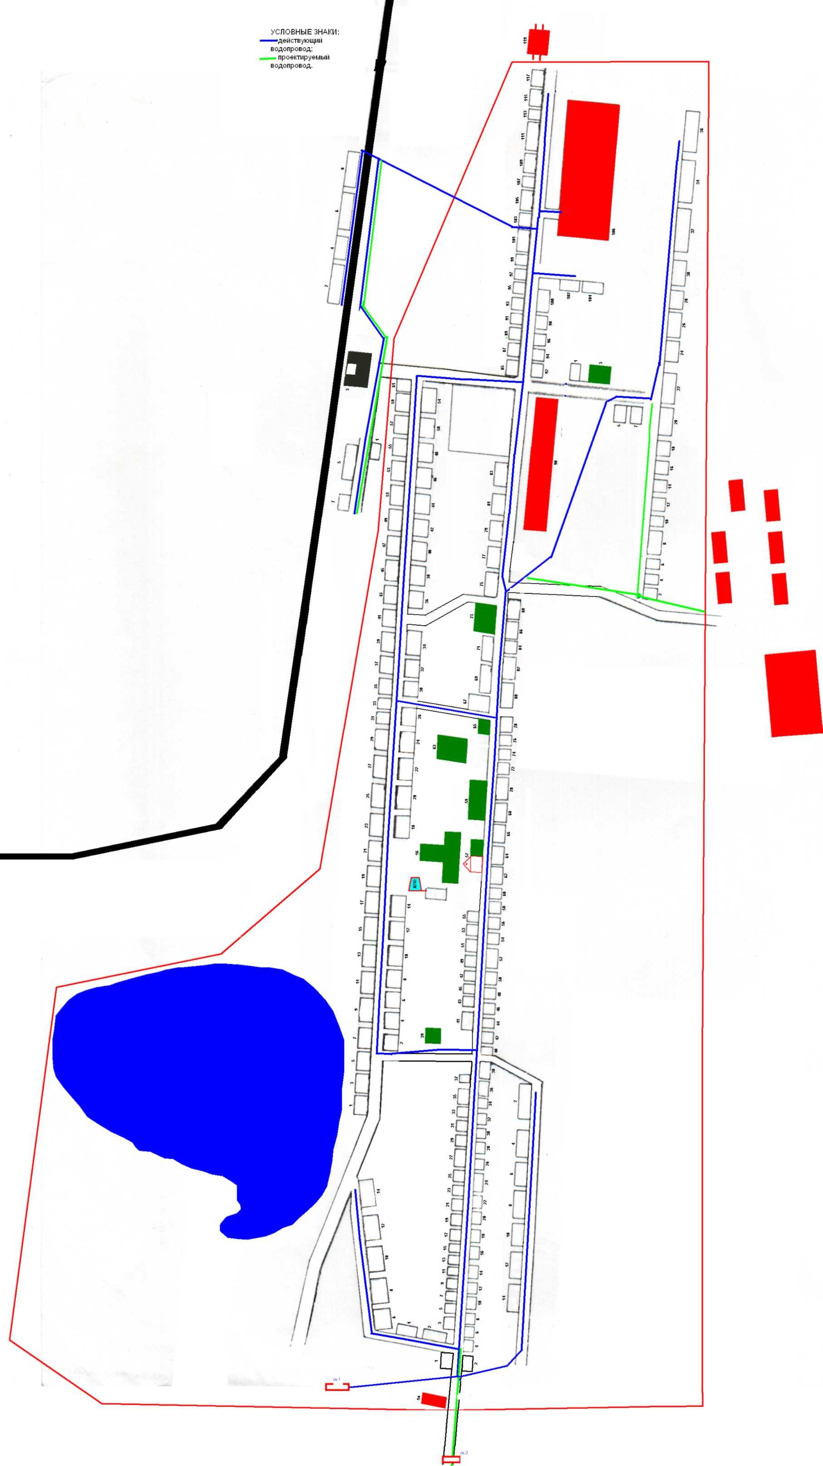

## Сведения о численности муниципальных служащих администрации и работников муниципальных учреждений с указанием фактических затрат на их денежное содержание за 2 квартал 2014 года

В соответствии с ч.6 ст.52 Федерального закона «Об общих принципах организации местного самоуправления в Российской Федерации» администрация Шипицынского сельсовета публикует ежеквартальные сведения о численности муниципальных служащих администрации и работников муниципальных учреждений с указанием фактических затрат на их денежное содержание за 2 квартал 2014 года

|  |  |  |
| --- | --- | --- |
| **наименование организации** | **2 квартал 2014 года** | |
| Администрация Шипицынского сельсовета | численность  муниципальных  служащих | фактические  расходы на  их денежное  содержание, тыс. руб. |
| 3 | 200339,83 |
| МКУК «Шипицынский культурно-досуговый центр» | численность работников муниципальных учреждений | фактические  расходы на  их денежное  содержание, тыс.руб |
| 7 | 322904,16 |